Benemérita Universidad Autónoma de Puebla  
Facultad de Ciencias de la Computación

METODOLOGÍA DE LA PROGRAMACIÓN  
- ÁREA DE PROGRAMACIÓN -

PROBLEMARIO 2: DISEÑO ESTRUCTURADO USANDO DIAGRAMAS DE FLUJO Y PSEUDOCÓDIGO

Docente:  
Prof.a. Patricia Silva Sánchez

Alumno:  
Jesús Huerta Aguilar  
  
Matricula:  
202041509  
  
NRC: 31673  
Sección: 005

PRIMER SEMESTRE

Puebla, Pue. Fecha de entrega: 10/02/2021

1. Escribir un programa que calcule al perímetro y área de un círculo dado su radio.

**PSEUDOCÓDIGO**

|  |  |
| --- | --- |
| 1 | **Algoritmo** area_perimetro |
| 2 | **Definir** RAD**,**PER**,**ARE **Como** **Real** |
| 3 | **Escribir** '¿Cual es el radio del circulo?' |
| 4 | **Leer** RAD |
| 5 | **Si** RAD **>** 0 **Entonces** |
| 6 | PER <- 2**\***PI**\***RAD |
| 7 | ARE <- PI**\***RAD**^**2 |
| 8 | **Escribir** 'Perimetro: '**,**PER |
| 9 | **Escribir** 'Área: '**,**ARE |
| 10 | **SiNo** |
| 11 | **Escribir** "ERROR: el radio debe de ser positivo" |
| 12 | **FinSi** |
| 13 | **FinAlgoritmo** |

**PRUEBAS DE ESCRITORIO**

PRIMERA CORRIDA: Valor entero.

|  |  |  |  |  |  |  |
| --- | --- | --- | --- | --- | --- | --- |
| L | Memoria | | | | Operación | Salida |
| RAD | PER | ARE | PI |
| 2 | REAL | REAL | REAL |  |  |  |
| 3 |  |  |  |  |  | ¿Cuál es el radio del circulo? |
| 4 | *12* |  |  |  |  |  |
| 5 |  |  |  |  | $$RAD>0⇒V$$ |  |
| 6 |  | 75.39822 |  |  | $$PER=2∙π∙12$$ |  |
| 7 |  |  | 452.3893 |  | $$ARE=π{\left(12\right)}^{2}$$ |  |
| 8 |  |  |  |  |  | Perímetro: 75.3982236862 |
| 9 |  |  |  |  |  | Área: 452.3893421169 |

*Tabla 1: Entero.*

SEGUNDA CORRIDA: Valor decimal.

|  |  |  |  |  |  |  |
| --- | --- | --- | --- | --- | --- | --- |
| L | Memoria | | | | Operación | Salida |
| RAD | PER | ARE | PI |
| 2 | REAL | REAL | REAL |  |  |  |
| 3 |  |  |  |  |  | ¿Cuál es el radio del circulo? |
| 4 | *4.2* |  |  |  |  |  |
| 5 |  |  |  |  | $$RAD>0⇒V$$ |  |
| 6 |  | 26.38937 |  |  | $$PER=2∙π∙4.2$$ |  |
| 7 |  |  | 55.41769 |  | $$ARE=π{\left(4.2\right)}^{2}$$ |  |
| 8 |  |  |  |  |  | Perímetro: 26.3893782902 |
| 9 |  |  |  |  |  | Área: 55.417694409 |

*Tabla 2:Decimal.*

TERCERA CORRIDA: Valor negativo.

|  |  |  |  |  |  |  |
| --- | --- | --- | --- | --- | --- | --- |
| L | Memoria | | | | Operación | Salida |
| RAD | PER | ARE | PI |
| 2 | REAL | REAL | REAL |  |  |  |
| 3 |  |  |  |  |  | ¿Cuál es el radio del circulo? |
| 4 | *-5* |  |  |  |  |  |
| 5 |  |  |  |  | $$RAD>0⇒F$$ |  |
| 11 |  |  |  |  |  | ERROR: el radio debe de ser positivo |

*Tabla 3:Negativo.*

**DIAGRAMA DE FLUJO**

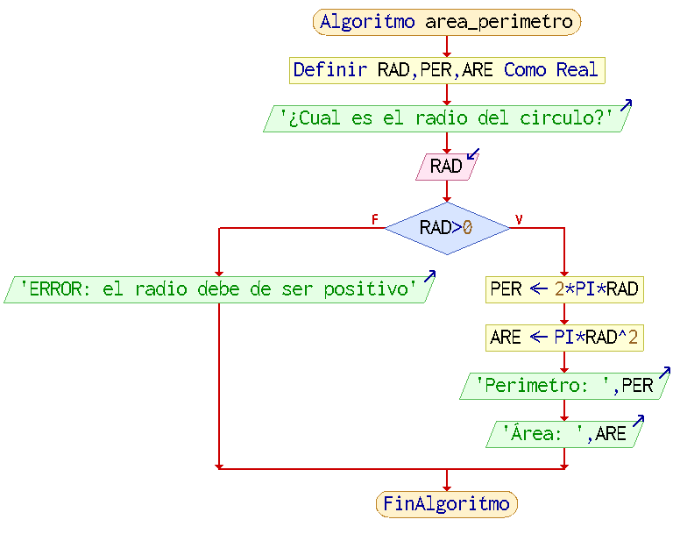  
*Diagrama 1:Ejercicio 1.*

1. Escribir un programa que calcule el cociente y el residuo dados dos números enteros.

**PSEUDOCÓDIGO**

|  |  |
| --- | --- |
| 1 | **Algoritmo** cociente_residuo |
| 2 | **Definir** DNDO**,**DSOR**,**COCI**,**RESI **Como** **Entero** |
| 3 | **Escribir** "Dividendo:" |
| 4 | **Leer** DNDO |
| 5 | **Escribir** "Divisor:" |
| 6 | **Leer** DSOR |
| 7 | COCI <- trunc**(**DNDO**/**DSOR**)** |
| 8 | RESI <- DNDO **mod** DSOR |
| 9 | **Escribir** "Cociente: " COCI |
| 10 | **Escribir** "Residuo: " RESI |
| 11 | **FinAlgoritmo** |

**PRUEBAS DE ESCRITORIO**

PRIMERA CORRIDA: Valores positivos.

|  |  |  |  |  |  |  |
| --- | --- | --- | --- | --- | --- | --- |
| L | Memoria | | | | Operación | Salida |
| DNDO | DSOR | COCI | RESI |
| 2 | ENT | ENT | ENT | ENT |  |  |
| 3 |  |  |  |  |  | Dividendo: |
| 4 | *26* |  |  |  |  |  |
| 5 |  |  |  |  |  | Divisor: |
| 6 |  | *3* |  |  |  |  |
| 7 |  |  | 8 |  | $$COCI=26 div 3$$ |  |
| 8 |  |  |  | 2 | $$RESI=26 mod 3$$ |  |
| 9 |  |  |  |  |  | Cociente: 8 |
| 10 |  |  |  |  |  | Residuo: 2 |

*Tabla 4: Positivos.*

SEGUNDA CORRIDA: Valores negativos.

|  |  |  |  |  |  |  |
| --- | --- | --- | --- | --- | --- | --- |
| L | Memoria | | | | Operación | Salida |
| DNDO | DSOR | COCI | RESI |
| 2 | ENT | ENT | ENT | ENT |  |  |
| 3 |  |  |  |  |  | Dividendo: |
| 4 | *-10* |  |  |  |  |  |
| 5 |  |  |  |  |  | Divisor: |
| 6 |  | *3* |  |  |  |  |
| 7 |  |  | -3 |  | $$COCI=-10 div 3$$ |  |
| 8 |  |  |  | -1 | $$RESI=-10 mod 3$$ |  |
| 9 |  |  |  |  |  | Cociente: -3 |
| 10 |  |  |  |  |  | Residuo: -1 |

*Tabla 5: Negativos.*

**DIAGRAMA DE FLUJO**

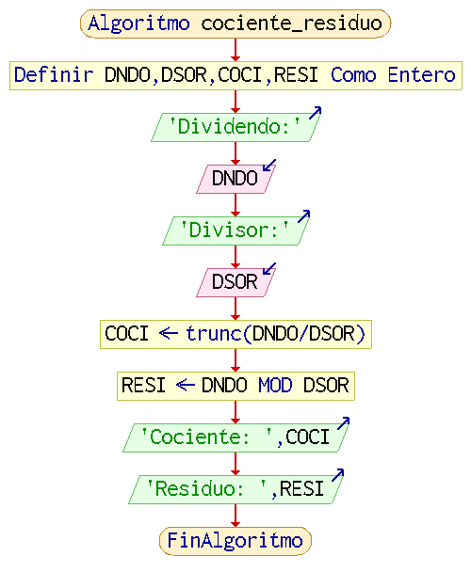

*Diagrama 2: Ejercicio 2.*

1. Escribir un programa que calcule el área y perímetro de un pentágono.

**PSEUDOCÓDIGO**

|  |  |
| --- | --- |
| 1 | **Algoritmo** pentagono |
| 2 | **Definir** LAD**,**APO**,**PER**,**ARE **Como** **Real** |
| 3 | **Escribir** 'Longitud de un lado del pentágono:' |
| 4 | **Leer** LAD |
| 5 | **Si** LAD**>**0 **Entonces** |
| 6 | APO <- **(**LAD**/(**2**\***tan**(**72**\***PI**/**360**)))** |
| 7 | PER <- 5**\***LAD |
| 8 | ARE <- **(**PER**\***APO**)/**2 |
| 9 | **Escribir** 'Perimetro: '**,**PER |
| 10 | **Escribir** 'Area: '**,**ARE |
| 11 | **SiNo** |
| 12 | **Escribir** "ERROR: Ingresa un valor positivo" |
| 13 | **FinSi** |
| 14 | **FinAlgoritmo** |

**PRUEBAS DE ESCRITORIO**

PRIMERA CORRIDA: Valores positivos.

|  |  |  |  |  |  |  |
| --- | --- | --- | --- | --- | --- | --- |
| L | Memoria | | | | Operación | Salida |
| LAD | APO | PER | ARE |
| 2 | REAL | REAL | REAL | REAL |  |  |
| 3 |  |  |  |  |  | Longitud de un lado del pentágono: |
| 4 | *12* |  |  |  |  |  |
| 5 |  |  |  |  | $$LAD>0⇒V$$ |  |
| 6 |  | 8.2… |  |  | $$APO=\frac{12}{2∙\tan\left(\frac{72π}{360}\right)}$$ |  |
| 7 |  |  | 60 |  | $$PER=5∙12$$ |  |
| 8 |  |  |  | 247.7… | $$ARE=\frac{PER∙APO}{2}$$ |  |
| 9 |  |  |  |  |  | Perímetro: 60 |
| 10 |  |  |  |  |  | Área: 247.7487 |

*Tabla 6: Medidas positivas.*

SEGUNDA CORRIDA: Valores negativos.

|  |  |  |  |  |  |  |
| --- | --- | --- | --- | --- | --- | --- |
| L | Memoria | | | | Operación | Salida |
| LAD | APO | PER | ARE |
| 2 | REAL | REAL | REAL | REAL |  |  |
| 3 |  |  |  |  |  | Longitud de un lado del pentágono: |
| 4 | *-5* |  |  |  |  |  |
| 5 |  |  |  |  | $$LAD>0⇒F$$ |  |
| 12 |  |  |  |  |  | ERROR: Ingresa un valor positivo |

*Tabla 7: Medidas positivas.*

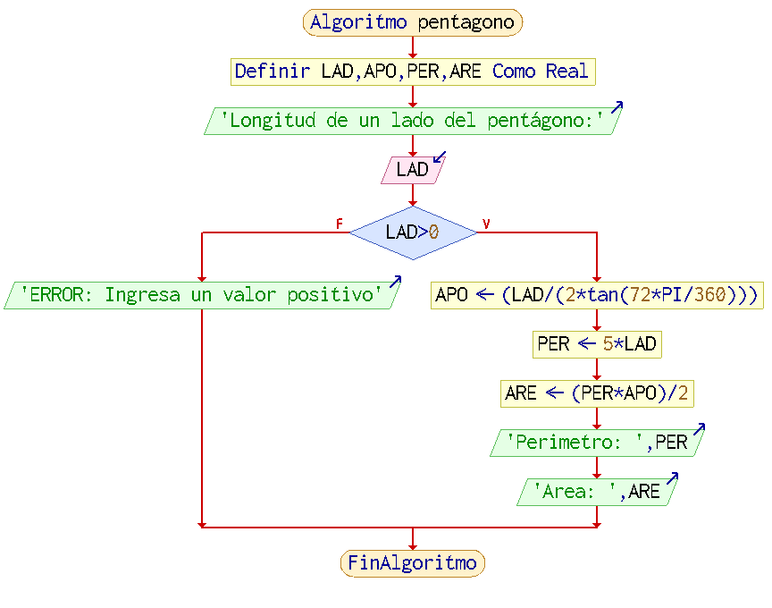**DIAGRAMA DE FLUJO**

*Diagrama 3: Ejercicio 3.*

1. Escribir un programa que realice la suma de dos números enteros.

**PSEUDOCÓDIGO**

|  |  |
| --- | --- |
| 1 | **Algoritmo** suma_enteros |
| 2 | **Definir** NUNO**,**NDOS **Como** **Entero** |
| 3 | **Escribir** "Primer numero entero:" |
| 4 | **Leer** NUNO |
| 5 | **Escribir** "Segundo numero entero" |
| 6 | **Leer** NDOS |
| 7 | RES ← NUNO **+** NDOS |
| 8 | **Escribir** "La suma es: " RES |
| 9 | **FinAlgoritmo** |

**PRUEBAS DE ESCRITORIO**

PRIMERA CORRIDA: Valores positivos.

|  |  |  |  |  |  |
| --- | --- | --- | --- | --- | --- |
| L | Memoria | | | Operación | Salida |
| NUNO | NDOS | RES |
| 2 | ENT | ENT | ENT |  |  |
| 3 |  |  |  |  | Primer número entero: |
| 4 | *49* |  |  |  |  |
| 5 |  |  |  |  | Segundo número entero: |
| 6 |  | *50* |  |  |  |
| 7 |  |  | 99 | $$RES=49+50$$ |  |
| 8 |  |  |  |  | La suma es: 99 |

*Tabla 8: Enteros positivos.*

SEGUNDA CORRIDA: Valores negativos.

|  |  |  |  |  |  |
| --- | --- | --- | --- | --- | --- |
| L | Memoria | | | Operación | Salida |
| NUNO | NDOS | RES |
| 2 | ENT | ENT | ENT |  |  |
| 3 |  |  |  |  | Primer número entero: |
| 4 | *150* |  |  |  |  |
| 5 |  |  |  |  | Segundo número entero: |
| 6 |  | *-33* |  |  |  |
| 7 |  |  | 117 | $$RES=150+\left(-33\right)$$ |  |
| 8 |  |  |  |  | La suma es: 117 |

*Tabla 9: Enteros negativos.*

**DIAGRAMA DE FLUJO**

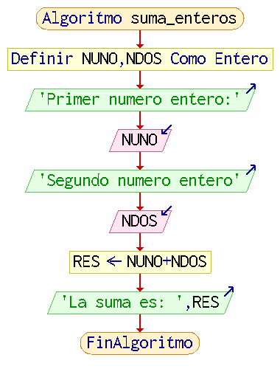

*Diagrama 4: Ejercicio 4.*

1. Escribir un programa que calcule el cuadrado de 25.

**PSEUDOCÓDIGO**

|  |  |
| --- | --- |
| 1 | **Algoritmo** cuadrado_25 |
| 2 | **Definir** A **Como** **Entero** |
| 3 | A = 25**^**2 |
| 4 | **Escribir** "El cuadrado de 25 es: " A |
| 5 | **FinAlgoritmo** |

**PRUEBAS DE ESCRITORIO**

PRIMERA CORRIDA: Cuadrado de 25.

|  |  |  |  |
| --- | --- | --- | --- |
| L | Memoria | Operación | Salida |
| A |
| 2 | ENT |  |  |
| 3 | 625 | $$A={25}^{2}$$ |  |
| 4 |  |  | El cuadrado de 25 es: 625 |

*Tabla 10: Cuadrado de 25*

**DIAGRAMA DE FLUJO**

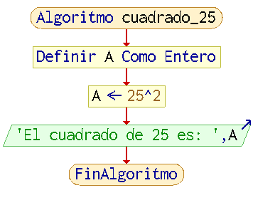

*Diagrama 5: Ejercicio 5.*

1. Escribir un programa que calcule el perímetro y área de un rectángulo.

**PSEUDOCÓDIGO**

|  |  |
| --- | --- |
| 1 | **Algoritmo** rectangulo |
| 2 | **Definir** ALT**,**LAR**,**PER**,**ARE **Como** **Real** |
| 3 | **Escribir** "Alto: " |
| 4 | **Leer** ALT |
| 5 | **Escribir** "Largo: " |
| 6 | **Leer** LAR |
| 7 | **Si** ALT**>**0 **y** LAR**>**0 **Entonces** |
| 8 | PER ← 2**\***ALT **+** 2**\***LAR |
| 9 | ARE ← ALT**\***LAR |
| 10 | **Escribir** "Perimetro: " PER |
| 11 | **Escribir** "Area: " ARE |
| 12 | **SiNo** |
| 13 | **Escribir** "ERROR: Ingresa un valor positivo" |
| 14 | **FinSi** |
| 15 | **FinAlgoritmo** |

**PRUEBAS DE ESCRITORIO**

PRIMERA CORRIDA: Valores positivos.

|  |  |  |  |  |  |  |
| --- | --- | --- | --- | --- | --- | --- |
| L | Memoria | | | | Operación | Salida |
| ALT | LAR | PER | ARE |
| 2 | REAL | REAL | REAL | REAL |  |  |
| 3 |  |  |  |  |  | Alto: |
| 4 | *12* |  |  |  |  |  |
| 5 |  |  |  |  |  | Largo: |
| 6 |  | *16* |  |  |  |  |
| 7 |  |  |  |  | $$ALT>0⋀ LAR>0⇒V$$ |  |
| 8 |  |  | 56 |  | $$PER=2∙ALT+2∙LAR$$ |  |
| 9 |  |  |  | 192 | $$ARE=ALT∙LAR$$ |  |
| 10 |  |  |  |  |  | Perímetro: 56 |
| 11 |  |  |  |  |  | Área: 192 |

a  
*Tabla 11: Valores positivos.*

SEGUNDA CORRIDA: Valores negativos.

|  |  |  |  |  |  |  |
| --- | --- | --- | --- | --- | --- | --- |
| L | Memoria | | | | Operación | Salida |
| ALT | LAR | PER | ARE |
| 2 | REAL | REAL | REAL | REAL |  |  |
| 3 |  |  |  |  |  | Alto: |
| 4 | *-22* |  |  |  |  |  |
| 5 |  |  |  |  |  | Largo: |
| 6 |  | *-10* |  |  |  |  |
| 7 |  |  |  |  | $$ALT>0⋀ LAR>0⇒F$$ |  |
| 13 |  |  |  |  |  | ERROR: Ingresa un valor positivo |

a  
*Tabla 12: Valores negativos.*

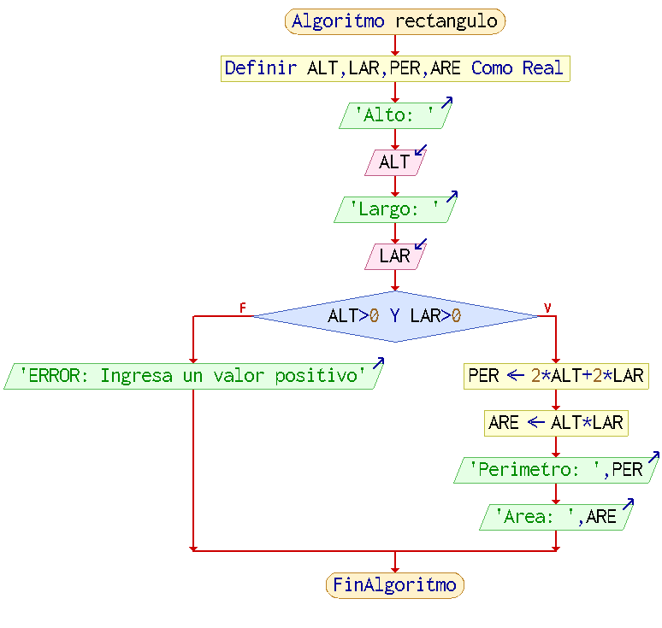**DIAGRAMA DE FLUJO**

*Diagrama 6: Ejercicio 6.*

1. Escribir un programa que lea de teclado la marca y modelo de un auto e imprima en pantalla el modelo y la marca (orden inverso a lo que se lee, invirtiendo el valor de las variables)

**PSEUDOCÓDIGO**

|  |  |
| --- | --- |
| 1 | **Algoritmo** modelo_marca |
| 2 | **Definir** MAR**,**MODE **Como** **Caracter** |
| 3 | **Escribir** "Marca del auto:" |
| 4 | **Leer** MAR |
| 5 | **Escribir** "Modelo del auto:" |
| 6 | **Leer** MODE |
| 7 | **Escribir** MODE ", " MAR |
| 8 | **FinAlgoritmo** |

**PRUEBAS DE ESCRITORIO**

PRIMERA CORRIDA: Primer auto.

|  |  |  |  |  |
| --- | --- | --- | --- | --- |
| L | Memoria | | Operación | Salida |
| MAR | MODE |
| 2 | CAR | CAR |  |  |
| 3 |  |  |  | Marca del auto: |
| 4 | *Honda* |  |  |  |
| 5 |  |  |  | Modelo del auto: |
| 6 |  | *AX50* |  |  |
| 7 |  |  |  | AX50, Honda |

*Tabla 13: Honda.*

SEGUNDA CORRIDA: Segundo auto.

|  |  |  |  |  |
| --- | --- | --- | --- | --- |
| L | Memoria | | Operación | Salida |
| MAR | MODE |
| 2 | CAR | CAR |  |  |
| 3 |  |  |  | Marca del auto: |
| 4 | *Tesla* |  |  |  |
| 5 |  |  |  | Modelo del auto: |
| 6 |  | *S* |  |  |
| 7 |  |  |  | S, Tesla |

*Tabla 14: Tesla.*

**DIAGRAMA DE FLUJO**

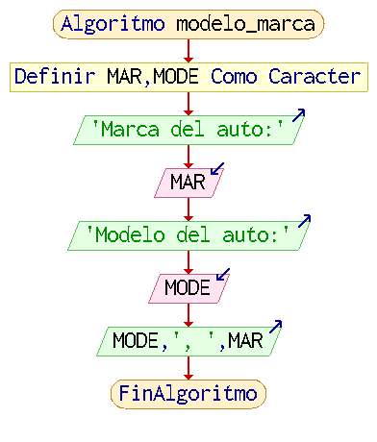  
*Diagrama 7: Ejercicio 7.*

1. Escribir un programa que calcule la hipotenusa de un triángulo rectángulo.

**PSEUDOCÓDIGO**

|  |  |
| --- | --- |
| 1 | **Algoritmo** hipotenusa |
| 2 | **Definir** CAT1**,**CAT2**,**HIP **Como** **Real** |
| 3 | **Escribir** 'Medida del primer cateto:' |
| 4 | **Leer** CAT1 |
| 5 | **Escribir** 'Medida del segundo cateto:' |
| 6 | **Leer** CAT2 |
| 7 | **Si** CAT1**>=**0 **y** CAT2**>=**0 **Entonces** |
| 8 | HIP <- rc**(**CAT1**^**2**+**CAT2**^**2**)** |
| 9 | **Escribir** 'Hipotenusa: '**,**HIP |
| 10 | **SiNo** |
| 11 | **Escribir** "ERROR: Ingresa un valor positivo" |
| 12 | **FinSi** |
| 13 | **FinAlgoritmo** |

**PRUEBAS DE ESCRITORIO**

PRIMERA CORRIDA: Valores positivos.

|  |  |  |  |  |  |
| --- | --- | --- | --- | --- | --- |
| L | Memoria | | | Operación | Salida |
| CAT1 | CAT2 | HIP |
| 2 | REAL | REAL | REAL |  |  |
| 3 |  |  |  |  | Medida del primer cateto: |
| 4 | *5* |  |  |  |  |
| 5 |  |  |  |  | Medida del segundo cateto: |
| 6 |  | *12* |  |  |  |
| 7 |  |  |  | $$CAT1≥0⋀ CAT2≥0⇒V$$ |  |
| 8 |  |  | 13 | $$HIP=\sqrt{{\left(5\right)}^{2}+{\left(12\right)}^{2}}$$ |  |
| 9 |  |  |  |  | Hipotenusa: 13 |

a  
*Tabla 15: Valores positivos.*

SEGUNDA CORRIDA: Valores negativos.

|  |  |  |  |  |  |
| --- | --- | --- | --- | --- | --- |
| L | Memoria | | | Operación | Salida |
| CAT1 | CAT2 | HIP |
| 2 | REAL | REAL | REAL |  |  |
| 3 |  |  |  |  | Medida del primer cateto: |
| 4 | *-32* |  |  |  |  |
| 5 |  |  |  |  | Medida del segundo cateto: |
| 6 |  | *-23* |  |  |  |
| 7 |  |  |  | $$CAT1≥0⋀ CAT2≥0⇒F$$ |  |
| 11 |  |  |  |  | ERROR: Ingresa un valor positivo |

a  
*Tabla 16: Valores negativos*

*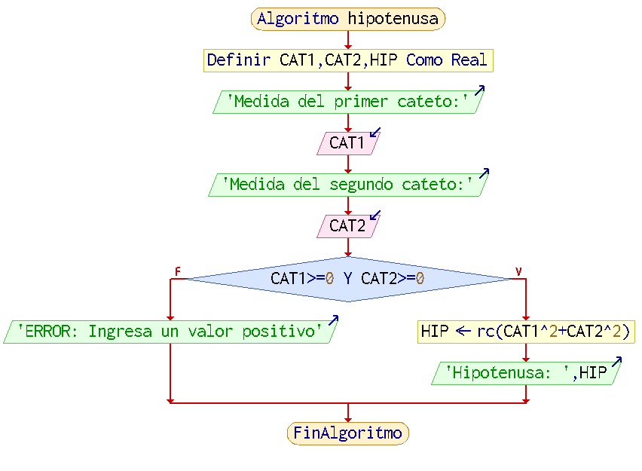***DIAGRAMA DE FLUJO**

*Diagrama 8: Ejercicio 8.*

1. Escribir un programa que calcula el porcentaje de una cantidad dada por el usuario.

**PSEUDOCÓDIGO**

|  |  |
| --- | --- |
| 1 | **Algoritmo** porcentaje |
| 2 | **Definir** NUM**,**PTJ**,**RES **Como** **Real** |
| 3 | **Escribir** "Numero a extraer porcentaje:" |
| 4 | **Leer** NUM |
| 5 | **Escribir** "Porcentaje a extraer:" |
| 6 | **Leer** PTJ |
| 7 | RES <- NUM**\***PTJ**/**100 |
| 8 | **Escribir** "El " PTJ "% de " NUM " es: " RES |
| 9 | **FinAlgoritmo** |

**PRUEBAS DE ESCRITORIO**

PRIMERA CORRIDA: Valores positivos.

|  |  |  |  |  |  |
| --- | --- | --- | --- | --- | --- |
| L | Memoria | | | Operación | Salida |
| NUM | PTJ | RES |
| 2 | REAL | REAL | REAL |  |  |
| 3 |  |  |  |  | Numero a extraer porcentaje: |
| 4 | *500* |  |  |  |  |
| 5 |  |  |  |  | Medida del segundo cateto: |
| 6 |  | *40* |  |  |  |
| 7 |  |  | 200 | $$RES=NUM∙\frac{PTJ}{100}$$ |  |
| 8 |  |  |  |  | El 40% de 500 es: 200 |

a  
*Tabla 17: Valores positivos.*

SEGUNDA CORRIDA: Valores positivos decimales.

|  |  |  |  |  |  |
| --- | --- | --- | --- | --- | --- |
| L | Memoria | | | Operación | Salida |
| NUM | PTJ | RES |
| 2 | REAL | REAL | REAL |  |  |
| 3 |  |  |  |  | Numero a extraer porcentaje: |
| 4 | *132.31* |  |  |  |  |
| 5 |  |  |  |  | Medida del segundo cateto: |
| 6 |  | *31.11* |  |  |  |
| 7 |  |  | 41.16 | $$RES=NUM∙\frac{PTJ}{100}$$ |  |
| 8 |  |  |  |  | El 31.11% de 132.31 es: 41.16 |

a  
*Tabla 18: Valores positivos decimales*

**DIAGRAMA DE FLUJO**

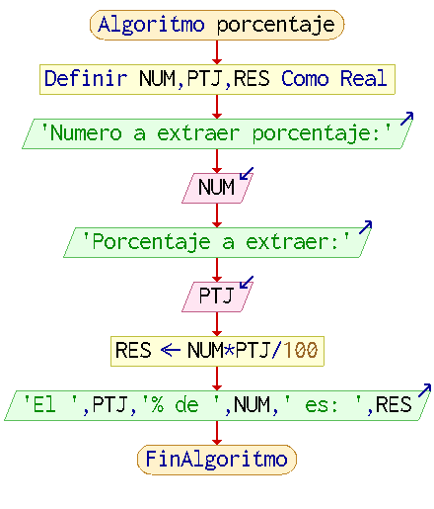

*Diagrama 9: Ejercicio 9.*

1. Elabore SOLO la prueba de escritorio del siguiente algoritmo e indique lo que hace el algoritmo.

Dado: $n=3$ y $n=8$

|  |  |
| --- | --- |
| 1 | Inicio |
| 2 | Escribir(“Introduce un numero:”) |
| 3 | Leer(n) |
| 4 | Suma $←$ 0 |
| 5 | Mientras (n Mod 2 = 0) Hacer |
| 6 | Suma $←$ suma+n |
| 7 | Escribir(“Introduce un numero:”) |
| 8 | Leer(n) |
| 9 | FinMientras |
| 10 | Escribir (“El resultado es = ”,suma) |
| 11 | Fin |

**PRUEBAS DE ESCRITORIO**

PRIMERA CORRIDA: $n=3$

|  |  |  |  |  |
| --- | --- | --- | --- | --- |
| L | Memoria | | Operación | Salida |
| n | suma |
| 2 |  |  |  | Introduce un número: |
| 3 | 3 |  |  |  |
| 4 |  | 0 |  |  |
| 5 |  |  | $$3 mod 2=0⇒F$$ |  |
| 10 |  |  |  | El resultado es = 0 |

*Tabla 19: n=3.*

SEGUNDACORRIDA: $n=8$

|  |  |  |  |  |
| --- | --- | --- | --- | --- |
| L | Memoria | | Operación | Salida |
| n | suma |
| 2 |  |  |  | Introduce un número: |
| 3 | 8 |  |  |  |
| 4 |  | 0 |  |  |
| 5 |  |  | $$8 mod 2=0⇒V$$ |  |
| 6 |  | 8 | $$suma=0+8$$ |  |
| 7 |  |  |  | Introduce un número: |
| 8 |  | 6 |  |  |
| L | Memoria | | Operación | Salida |
| n | suma |
| 5 |  |  | $$6 mod 2=0⇒V$$ |  |
| 6 |  | 14 | $$suma=8+6$$ |  |
| 7 |  |  |  | Introduce un número: |
| 8 |  | 10 |  |  |
| L | Memoria | | Operación | Salida |
| n | suma |
| 5 |  |  | $$10 mod 2=0⇒V$$ |  |
| 6 |  | 24 | $$suma=10+14$$ |  |
| 7 |  |  |  | Introduce un número: |
| 8 |  | 7 |  |  |
| L | Memoria | | Operación | Salida |
| n | suma |
| 5 |  |  | $$7 mod 2=0⇒F$$ |  |
| 10 |  |  |  | El resultado es = 24 |

*Tabla 20: n=8*

¿Qué hace el algoritmo?  
Cuando es introducido un numero par es registrado en la variable “suma”, la cual, sumara todos los números pares sucesivos de manera cíclica, por otro lado, para dejar de sumar los números pares, basta con introducir un numero impar.